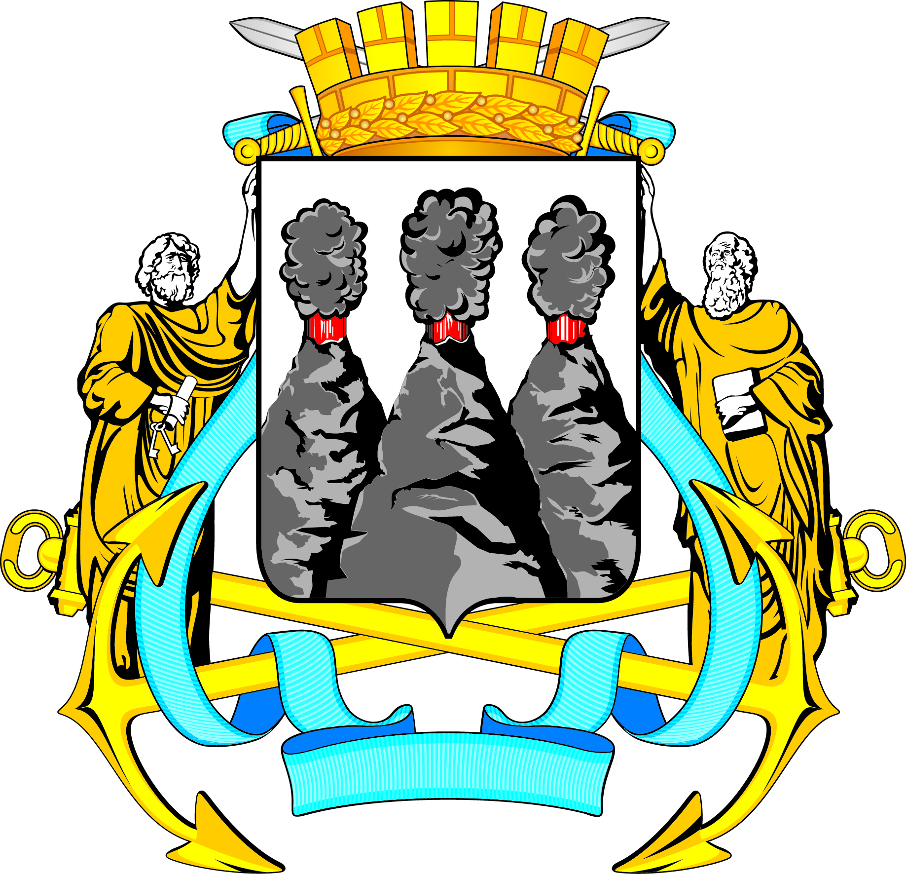
ГОРОДСКАЯ ДУМА
ПЕТРОПАВЛОВСК-КАМЧАТСКОГО ГОРОДСКОГО ОКРУГА

РЕШЕНИЕ

от 26.06.2024 № 253-р
22-я сессия
г.Петропавловск-Камчатский

О принятии решения о внесении изменения в Решение Городской Думы Петропавловск-Камчатского городского округа от 12.10.2010 № 294-нд
«О Правилах землепользования и застройки Петропавловск-Камчатского городского округа»

Рассмотрев проект решения о внесении изменения в Решение Городской Думы Петропавловск-Камчатского городского округа от 12.10.2010 № 294-нд «О Правилах землепользования и застройки Петропавловск-Камчатского городского округа», внесенный Главой Петропавловск-Камчатского городского округа Брызгиным К.В., в соответствии со статьями 32, 33 Градостроительного кодекса Российской Федерации, пунктом 2 Перечня случаев утверждения
в 2022, 2023 и 2024 годах проектов генеральных планов поселений, проектов генеральных планов муниципальных округов, проектов генеральных планов городских округов, проектов правил землепользования и застройки муниципальных образований в Камчатском крае, проектов планировки территории, проектов межевания территории, проектов, предусматривающих внесение изменений в один из указанных утвержденных документов, без проведения общественных обсуждений или публичных слушаний, утвержденного постановлением Правительства Камчатского края
от 20.07.2022 № 381-П, статьей 28 Устава Петропавловск-Камчатского городского округа Городская Дума Петропавловск-Камчатского городского округа

РЕШИЛА:

1. Принять Решение о внесении изменения в Решение Городской Думы Петропавловск-Камчатского городского округа от 12.10.2010 № 294-нд
«О Правилах землепользования и застройки Петропавловск-Камчатского городского округа».
2. Направить принятое Решение исполняющему полномочия Главы Петропавловск-Камчатского городского округа для подписания и обнародования.

Председатель Городской Думы Петропавловск-Камчатского  городского округа |  | А.С. Лиманов

ГОРОДСКАЯ ДУМА
ПЕТРОПАВЛОВСК-КАМЧАТСКОГО ГОРОДСКОГО ОКРУГА

РЕШЕНИЕ

от 01.07.2024 № 131-нд

О внесении изменения в Решение Городской Думы Петропавловск-Камчатского городского округа от 12.10.2010 № 294-нд
«О Правилах землепользования и застройки
Петропавловск-Камчатского городского округа»

Принято Городской Думой Петропавловск-Камчатского городского округа
(решение от 26.06.2024 № 253-р)

1. Приложение 1 изложить в редакции согласно приложению
к настоящему Решению.
2. Настоящее Решение вступает в силу после дня его официального опубликования.

Исполняющий полномочия  Главы Петропавловск-Камчатского городского округа |  | Ю.Н. Иванова

Приложение

к Решению Городской Думы

Петропавловск-Камчатского городского округа

от 01.07.2024 № 131-нд

«О внесении изменения в Решение Городской Думы

Петропавловск-Камчатского городского округа
от 12.10.2010 № 294-нд
«О Правилах землепользования и застройки
Петропавловск-Камчатского городского округа»

«Приложение 1
к Решению Городской Думы
Петропавловск-Камчатского городского округа
от 12.10.2010 № 294-нд
«О Правилах землепользования и застройки
Петропавловск-Камчатского городского округа»

Карта градостроительного зонирования



